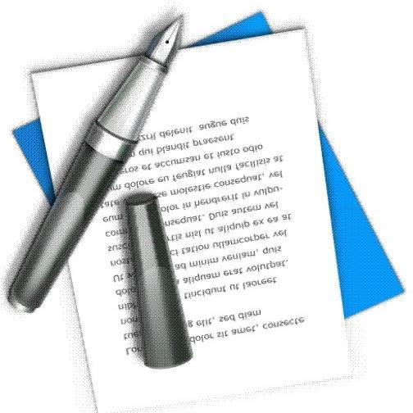
№ 2
март 2015 г.

Готовимся к выборам

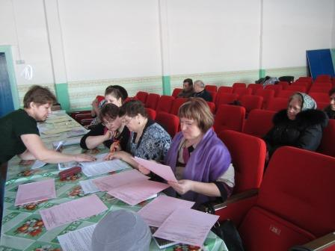
В рамках подготовки к предстоящим в сентябре 2015

года выборам Главы Унже-Павинского сельского поселения в д. Озерки (по месту дислокации УИК избирательного участка № 881) прошло обучающее занятие с членами участковых избирательных комиссий №№ 880 и 881. Это самые отдаленные избирательные участки Таборинского муниципального района. Занятия в комиссии в 2014 году проходили в основном в заочной форме.
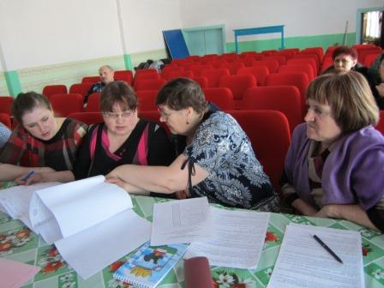
Поэтому, пока стоит зимняя дорога, было принято решение провести деловую игру с участием членов обеих комиссий.

В первую очередь председатель территориальной комиссии Лариса Закревская проанализировала результаты обучения в 2014 году и провела работу над ошибками по пройденным темам обучения. Затем еще раз остановилась на процедуре проведения досрочного голосования как в труднодоступных населенных пунктах (а такие имеются на территории избирательного участка № 880), так и досрочного голосования в помещении УИК.
После этого членам комиссии было предложено подсчитать голоса и составить протоколы об итогах голосования по выборам главы сельского поселения и депутатов по многомандатным избирательным округам.
В заключении члены комиссии разобрали варианты составления протоколов участковой избирательной комиссии, выявили ошибки при их составлении.
Проведенное занятие показало, что участковые комиссии готовы к проведению голосования на своих избирательных участках.

День открытых дверей

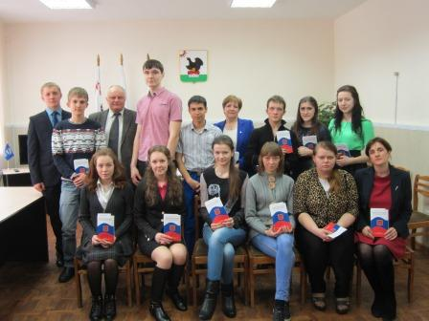
12 марта т.г. в рамках проведения Дня молодого избирателя администрацию Таборинского муниципального района посетили учащиеся 11 класса Таборинской школы.
Целью этого мероприятия было рассказать ребятам об органах местного самоуправления муниципального района, как они формируются, их полномочия, какие вопросы рассматривают специалисты администрации.
Глава Таборинского муниципального района Роененко В.А. рассказал о символике муниципального района, об уставе, какая система органов местного самоуправления установлена в муниципальном образовании, и их полномочия.

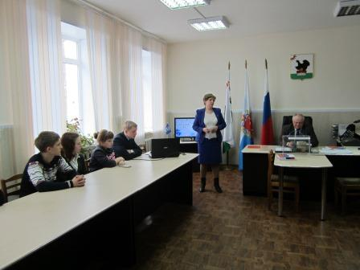
Председатель комиссии Закревская Л.М. познакомила выпускников с системой избирательных комиссий в районе, рассказала, какие выборы проводятся, на каких выборах ребята смогут принять участие в ближайшее время, о новых технологиях в избирательном процессе. Также присутствующим было предложено посмотреть два фильма о Государственной автоматизированной системе «Выборы», о применении на избирательных участках Комплексов обработки избирательных бюллетеней.
После разговора с главой района ребята прошлись по кабинетам администрации, познакомились с работой заместителя главы администрации, председателя Таборинской районной Думы.
На память о встрече выпускники получили брошюры с текстом Конституции РФ и буклет - справочник будущему избирателю.

Семинар-совещание организаторов выборов в г. Ирбите
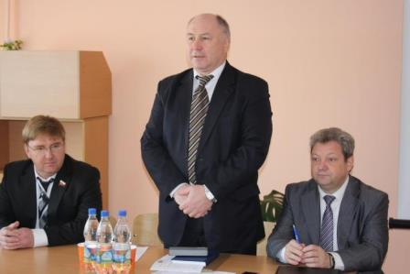
17 марта Избирательная комиссия Свердловской области провела очередной семинар-совещание с председателями ТИК, бухгалтерами, системными администраторами, председателями молодежных избирательных комиссий. Семинар состоялся в г.Ирбите.
Цель мероприятия – анализ деятельности избирательных комиссий и задачах, стоящих перед избирательными комиссиями в 2015 году.
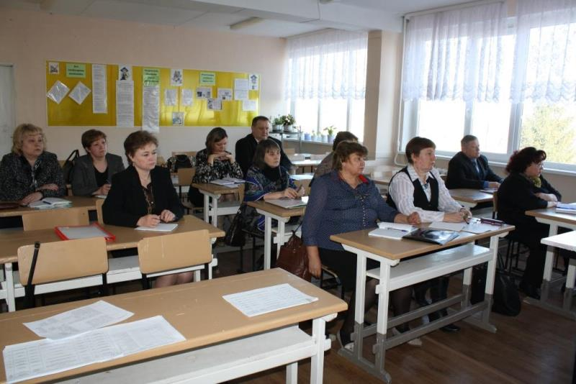
Участниками семинара-совещания стали представители Ирбитской городской и Алапаевской, Ирбитской, Артемовской, Режевской, Байкаловской, Слободо-Туринской, Таборинской, Тавдинской, Тугулымской и Туринской районных территориальных избирательных комиссий.

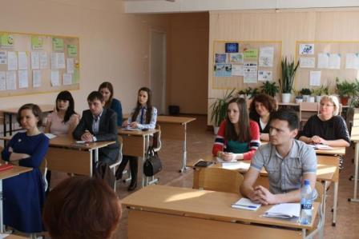
После пленарного заседания работа продолжилась в секциях. Руководители избирательных комиссий обсудили практику работы по обучению членов УИК и резерва их составов, взаимодействию с органами местного самоуправления, социальными партнерами по повышению правовой культуры и патриотическому воспитанию граждан, перспективы формирования территориальных избирательных комиссий на новый срок полномочий. Системные администраторы и бухгалтеры работали в секциях над выявлением и решением проблем, возникающих в их профессиональной деятельности.
На секции руководителей молодежных избирательных комиссий молодые организаторы выборов поделились опытом организации мероприятий по повышению правовой культуры молодых и будущих избирателей, поделились своими проблемами и наметили перспективы дальнейшего развития информационно-разъяснительной деятельности МИК.

Молодежный Совет
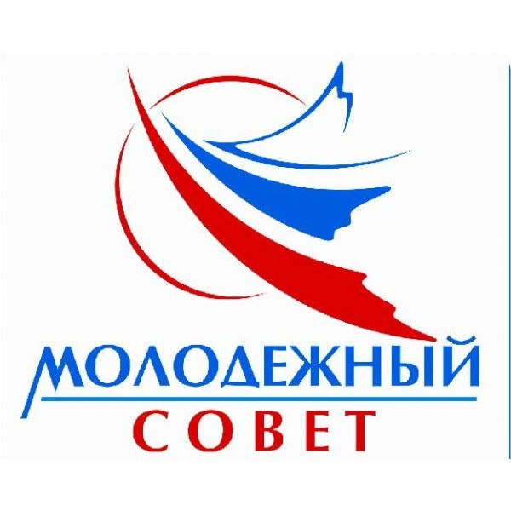
В целях создания условий для успешной самореализации молодежи и привлечения молодежи к решению комплекса социально-экономических и общественно-политических задач, стоящих перед органами местного самоуправления, повышения правовой и политической культуры молодежи, подготовки и приобщения активных молодых людей к управленческой деятельности, подготовки рекомендаций по реализации государственной молодежной политики в Таборинском муниципальном районе в срок до 1 апреля 2015 года будет сформирован состав Молодежного Совета.

Заседание Молодежной избирательной комиссии

20 марта т.г. состоялось заседание молодёжной избирательной комиссии. Председатель комиссии Озиш Алёна рассказала членам комиссии о семинаре с членами МИК, на котором она побывала 17 марта в г. Ирбите. В ходе семинара представители молодёжных комиссий поделились опытом работы, рассказали о проблемах на своих территориях. Председатель территориальной комиссии Закревская Л.М. информировала членов МИК о принятии постановления Главы Таборинского муниципального района о формировании Молодёжного Совета при главе. Члены комиссии обсудили кандидатуры молодежи, которые могут войти в состав Совета. Также были обсуждены вопросы информирования молодёжи о деятельности МИК через сеть интернет. Комиссия приняла решение о проведении с 20 марта по 20 апреля конкурса на лучшую эмблему (логотип) Таборинской районной МИК

Заседание Таборинской районной ТИК


25 марта 2015 года состоялось очередное заседание Таборинской районной территориальной избирательной комиссии. Члены комиссии рассмотрели и приняли решения по следующим вопросам: О проведении территориального этапа конкурса среди библиотек на лучшую организацию работы по вопросам правового просвещения читателей-избирателей;
О проведении территориального этапа конкурса среди педагогов дошкольных образовательных учреждений на лучший проект по патриотическому воспитанию «Моя Родина – Россия» в дошкольных образовательных учреждениях;
Об утверждении Плана обучения и повышения квалификации организаторов выборов и резерва составов участковых избирательных комиссий и резерва их составов во втором квартале 2015 года;
Об обеспечении и реализации избирательных прав инвалидов при проведении выборов Главы Унже-Павинского сельского поселения 13 сентября 2015 года.

Обучение членов участковой избирательной комиссии

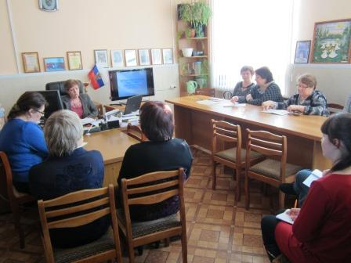
27 марта прошло очередное занятие с членами УИК и резервом их состава. Занятие проводилось в УИК №883,879 (с.Таборы). На занятии присутствовали и резервисты этих комиссий. Тема занятия "Организация работы участковой избирательной комиссии".
На занятии члены УИК изучили полномочия УИК, вопросы проведения заседаний комиссии и принятия решения. Закрепили пройденный материал тестовым заданием.
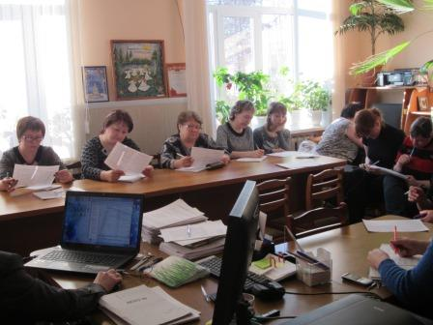

Областной конкурс среди педагогов
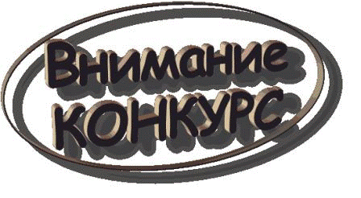
Избирательная комиссия Свердловской области своим постановлением от 5 марта 2015 г. № 5/30 объявила о проведении областного конкурса среди педагогов образовательных организаций на лучшее пособие (программу, курс) по правовому, патриотическому воспитанию.
В соответствии с Положением участниками Конкурса могут быть педагогические и руководящие работники общеобразовательных, профессиональных образовательных организаций, организаций дополнительного (в том числе – профессионального) образования. Возраст участников, их педагогический стаж и квалификационная категория не ограничиваются.
На Конкурс могут быть представлены как уже реализованные, так и предлагаемые автором или группой авторов (не более 3-х человек) к реализации проекты:
- методические разработки внеурочных и внеклассных занятий, сценарии праздников, классных часов и т.д.;
- образовательные программы образовательной организации, классного коллектива по проблеме гражданского воспитания и формирования культуры сознательного избирателя;
-методические разработки занятий (циклов занятий) по правовой культуре учащихся, в том числе по организации дистанционного обучения;
- проекты, обеспечивающие включение учащихся в социально-значимую деятельность.
Работы, оформленные в соответствии с требованиями, в срок до 16 ноября 2015 года направляются в Избирательную комиссию Свердловской области на бумажном и электронном носителях. (Адрес: 620031, город Екатеринбург, пл. Октябрьская, 1, каб. 506).
Конкурс проводится с 1 марта по 10 декабря 2015 года. С условиями его проведения и требованиями к конкурсным материалам можно ознакомиться на сайте Комиссии в разделе «Деятельность/Постановления/2015 год» (или по прямой гиперссылке http://www.ikso.org/100182300.html)
Приглашаем педагогов принять участие в Конкурсе!

Конкурсы, проводимые Таборинской районной ТИК

Таборинской районной территориальной избирательной комиссией проводятся территориальные этапы конкурсов:
- конкурс среди библиотек на лучшую организацию работы по вопросам правового просвещения читателей – избирателей;
- конкурс среди педагогов дошкольных образовательных учреждений на лучший проект по патриотическому воспитанию «Моя Родина – Россия» в дошкольных образовательных учреждениях.

С положениями о конкурсах, сроках и условиях проведения можно ознакомиться на сайте Таборинской районной территориальной избирательной комиссии tabortik.ucoz.ru

Таборинская районная ТИК
тираж -50 экз

